Progetto "Verso una Scuola Amica"
La nostra scuola ha aderito al progetto MIUR-UNICEF che mira a realizzare una scuola in cui la Convenzione sui Diritti dell’Infanzia e dell’Adolescenza sia conosciuta nei suoi contenuti, ma soprattutto venga attuata e vissuta concretamente, rendendo i bambini e i ragazzi i protagonisti della loro vita scolastica e del loro apprendimento.
La scuola rappresenta da sempre il luogo privilegiato in cui bambine, bambini e adolescenti apprendono, condividono esperienze, si incontrano, studiano e trascorrono la maggior parte del loro tempo. Una scuola “amica”, dunque, vicina alle necessità e ai desideri di tutti coloro che la vivono.
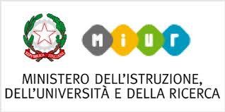
All'inizio dell'anno scolastico è stato effettuata un'autovalutazione di istituto che ha visto coinvolti tutti i docenti della scuola, il Dirigente, il personale ATA, una rappresentanza di alunni e genitori.
I risultati sono stati molto soddisfacenti per alcune aree e ancora non positive in altri settori. L'intera comunità scolastica ha avviato un percorso di miglioramento dei punti di debolezza poggiando sui punti di forza ... il grande entusiasmo sta facendo il resto.
Alla fine dell'anno tireremo le somme e invieremo una relazione sulla situazione raggiunta: contiamo di risultare "scuola amica" e di ricevere l'ambito riconoscimento..
